金地社区党支部开展1月份主题党日活动

新春将至、佳节来临，为大力弘扬党的优良作风，体现党组织对困难党员的关心和爱护，金地2008社区党支部联合街道党工委向辖区内困难党员送去春节的祝福和组织的关怀，并给带去慰问金。

此次走访慰问了社区老党员张业福，并详细了解他身体状况和家庭生活情况，通过与党员亲切交谈，鼓励他积极乐观，勇敢的面对生活困难，并认真听取对社区发展的意见和建议。

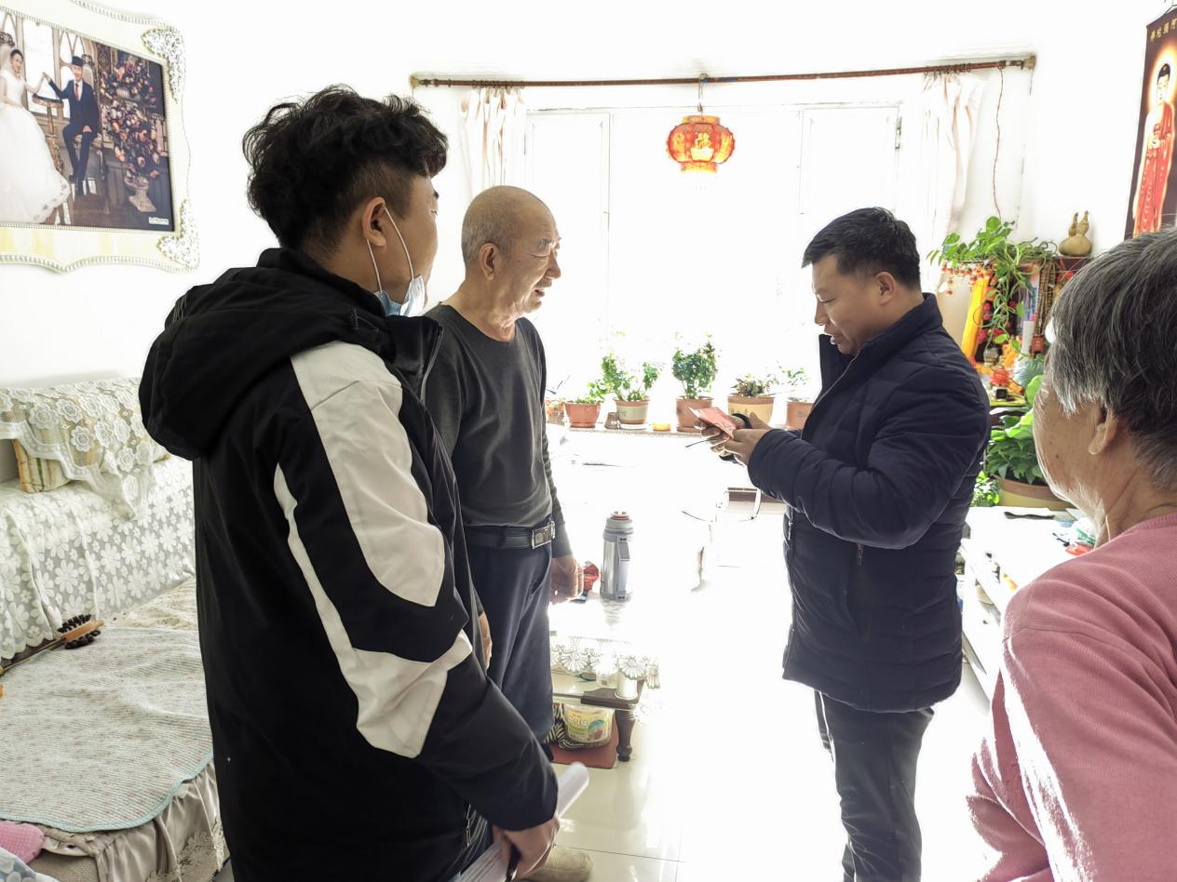

通过走访慰问，不仅使困难党员感受到党的温暖，也拉近了社区党党支部和党员的距离。党员十分感动，对党组织的关怀衷心地感谢，表示，会一如既往，不忘初心，坚定信念，紧跟党的步伐，继续支持好社区的工作。